第二章：産品操作及使用說明

    - TL-2400T / C ( 彩色 ) / D ( 感應 ) 單鍵直按式影視門口機
TL-2432T 32單按鍵擴充機

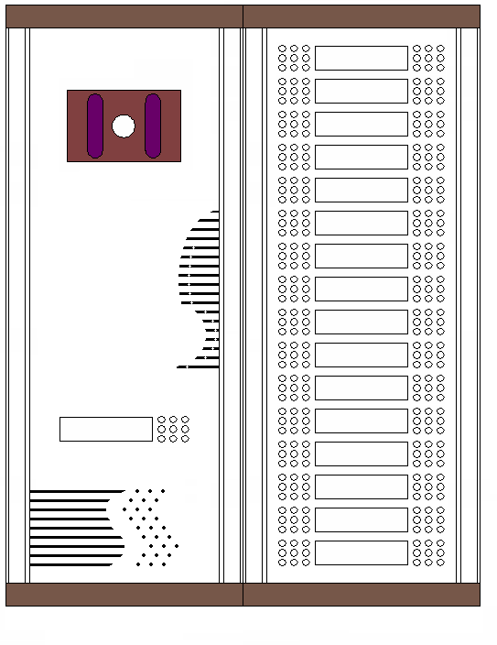
結束鍵
住戶號碼鍵
DISANS

☆☆☆ 操作方式 ☆☆☆
- 直接按住戶號碼單鍵，即可聽到電話振鈴呼叫，待住戶接通即可通話。
- 通話時間 ２分鐘，若沒有按【結束鍵】也會在２分鐘後自動結束，如果遇到呼叫之住戶佔線也會結束呼叫。
- 通話完畢，按【結束鍵】結束呼叫。
- 可在TL-2432T任一鍵設置為管理員直呼鍵。

